ӘОЖ 504:621
АЛМАТЫ ҚАЛАСЫНДАҒЫ АВТОКӨЛІК АҒЫНДАРЫНЫҢ
ҚОРШАҒАН ОРТАҒА ӘСЕРІ

Кулпеисова Д. 4 курс студенті
Казангельдина Ж.Б. аға оқытушы,
Алматы қаласы, Алматы технологиялық университеті
E-mail zhanna_kb@mail.ru

Қоршаған ортаның, әсіресе үлкен қалалар мен өндіріс орталықтарындағы қоршаған орта жағдайларының нашарлауының негізгі себептері ретінде іштен жану қозғалтқыштары орнатылған автокөлік құралдары санының күрт өсуін атауға болады [1,2].
Автокөлік құралдарының санының өсу қарқыны салдарынан Қазақстанның ең ірі мегаполистерінің бірі болып саналатын Алматы қаласында да, күрделі экологиялық жағдай қалыптасып отыр.
Автокөлік құралдарының іштен жану қозғалтқыштарының жұмыс процесі барысында қоршаған ортаға шығарылатын газдардың құрамында келесідей улы заттар болады: азот, көмір қышқыл газы, көміртек тотығы, азот тотықтары, альдегидтер, көмірсутегілер (этан, метан, этилен, бензол, пропан, ацетилен, толуол, ксилол, бутан және тағы басқалары), күрделі қош иісті көмірсутегілер (пирен, бенз(а)пирен, күкіртті газ, күкірт сутегі, қорғасын, марганец және басқалары [3,5].
Сол себепті, 1,5 млн тұрғыны бар ірі мегаполис Алматы қаласы ауа бассейн мониторингі екі мекемеде: «Казгидромет» РМК және Госсэпиднадзор Басқармасында жүргізіледі [4].
Алматы қаласында зиянды заттардың бір реттік концентрациясы асып Шектік-мүмкіндік концентрация (ШМК) төмендегідей болды:
- Бостандық ауданында азот диоксиді 2,7 ШМК, көміртегі оксиді және өлшенген заттар 1,3 ШМК;
- Жетісу ауданында азот диоксиді 3,2 ШМК, көміртегі оксиді 1,9 ШМК, өлшенген заттар 1,3 ШМК азот диоксиді 1,8 ШМК;
- Әуезов ауданында азот диоксидінің концентрациясы 2,1 ШМК, көміртегі оксиді 1,6 ШМК;
- Алмалы ауданында азот диоксиді 1,2 ШМК.
Біздің зерттеулеріміз бойынша автокөліктерді есептеу Рысқұлов көшесінде екі уақыт аралығында жүргізілді: таңертеңгі уақытта (9-нан 10-ға дейін) және кешкі уақытта (17-ден 18-ге дейін).
Жиналған мәліметтерді 1 және 2 кестелерде жинаймыз[4].

1 кесте - Рысқұлов көшесіндегі автокөліктердің қозғалыс қарқындылығы, Қазыбаев көшесінен Аэродромная көшесіне дейін сағат 9.00-10.00 аралығында

Автокөлік түрі | Автокөлік саны |  |  | 5 минут ішінде автокөліктің орташа саны | Бір сағатта автокөлік саны
Автокөлік түрі | 5 минут | 5 минут | 5 минут | 5 минут ішінде автокөліктің орташа саны | Бір сағатта автокөлік саны
Жүк көлігі | 10 | 6 | 8 | 8 | 96
Жеңіл автокөлік | 47 | 58 | 39 | 48 | 576
Автобус | 4 | 4 | 4 | 4 | 48
Автокөліктердің жалпы саны | 61 | 68 | 51 | 60 | 720

2 кесте - Рысқұлов көшесіндегі автокөліктердің қозғалыс қарқындылығы,
Қазыбаев көшесінен Аэродромная көшесіне дейін сағат 18.30-19.00 аралығында
Автокөлік түрі | Автокөлік саны |  |  | 5 минут ішінде автокөліктің орташа саны | Бір сағатта автокөлік саны
Автокөлік түрі | 5 минут | 5 минут | 5 минут | 5 минут ішінде автокөліктің орташа саны | Бір сағатта автокөлік саны
Жүк көлігі | 9 | 2 | 6 | 7 | 95
Жеңіл автокөлік | 63 | 71 | 59 | 64 | 772
Автобус | 5 | 4 | 6 | 5 | 60
Автокөліктердің жалпы саны | 77 | 77 | 71 | 76 | 937

Көшелердің автокөлікпен кептелуінің диаграммасын құрайық.

Таңертеңгі уақыт
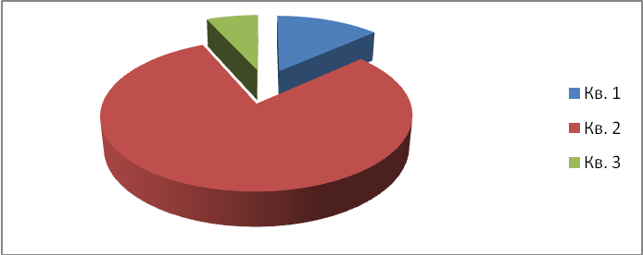

Кешкі уақыт
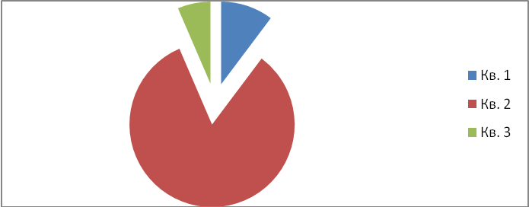
1 сурет - Таңертең және кешке көшелердің автокөлікпен кептелуінің диаграммасы

1- жүк көлігі
2-жеңіл көлік
3- автобус
1 және 2 кестелерде көрсеткендей автокөліктердің көпшілігі жеңіл автокөліктер болып табылады. Кешке қарай автокөліктің қозғалыс қарқындылығы өседі және атмосфералық ауаға әр түрлі газ қосылыстары көп таралады.
Сондықтан бұл жерде уақыт күттірмейтін, шешілуі тиіс мәселелер бар. Әрине, қала ауасының ластануын, оның салдарын толығымен жою мүмкін емес. Дегенмен оны қатаң шектеу және бір қалыпқа келтіру қажет. Осы орайда бірқатар шаралар экологиялық басқарушылық және ұйымдастырушылық іс-шараларының қарастырылғаны жөн деп ойлаймыз.

Пайдаланған әдебиеттер:
- Мейрбеков А.А. Распространение и трансформация автомобильных выбросов в окружающей среде //Межд. науч. конф. студентов, аспирантов и молодых ученых «Ломоносов-2007».– Астана: Каз. филиал МГУ им. М.В. Ломоносова, 2007.–С.221-222
- Н.В.Лугаськова, Е.Б.Сафронова. автомобильный транспорт – основной загрязнитель атмосферы больших городов /Мет. указ. – Екатеринбург. 2006.
- Мейірбеков А.А.,Шакиров Б.С., Төленов А.Т., Сарбасов А.С., Өтебаев Р.С. Өнеркәсіп орталықтарының атмосферасының сапасын бағалау // Наука и образование Южного Казахстана.– 2009, №2 (75).–С. 53-55.
- Бегимбетова А.С., Айдарова С.Б. Распространение загрязнений в атмосферном воздухе от выбросов автотранспорта в условиях города Алматы // Вестник КазНТУ. – 2014. - №6 (106).
- Мейірбеков А.А., Төленов А.Т., Чингизбаев М.М. Автокөлік қалдық-тармен атмосфераның ластануын бағалау әдістемесі //Наука и образование Южного Казахстана.–2007, №4 (63).– С.99-102.

